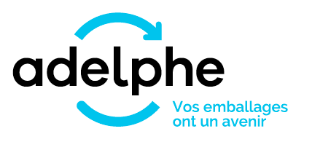


Attestation de conformité
de la déclaration 2018

Cette attestation est à compléter par le Représentant légal de la société cliente ou toute autre personne dûment habilitée.

Pour la société : SAS DOMAINE AF GROS
Numéro de client : A2100138

Je soussigné(e), Anne Françoise PARENT-GROS, certifie de la conformité de la Déclaration des emballages 2018 transmise à Adelphe pour un montant de ………………………80…………………………………………..………….€ HT.

Je reconnais qu’Adelphe pourra utiliser la présente attestation à toutes fins utiles.

Fait le 10/01/2019
À Pommard

Signature du Représentant légal :

